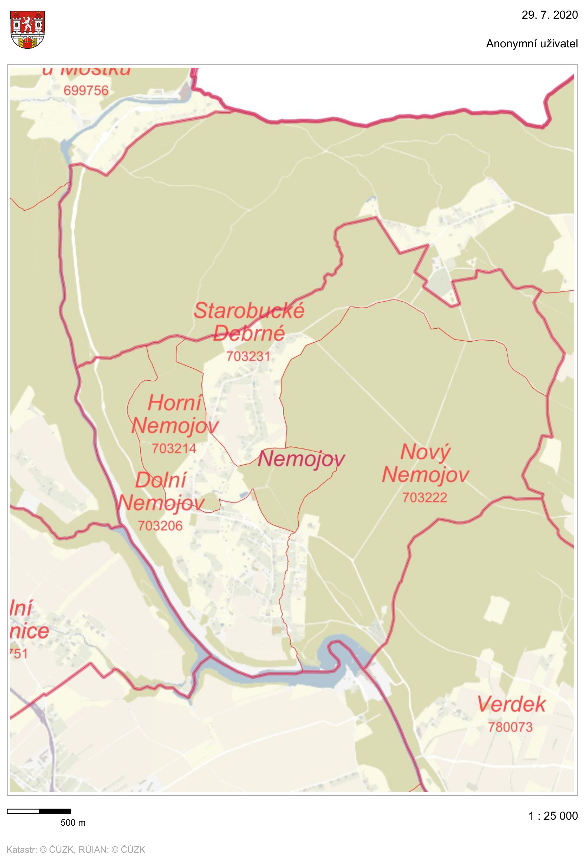

Informace o území je možné získat na mapovém portálu ORP Město Dvůr Králové nad Labem:
http://mapy.mudk.cz/
